ПРИМЕНЕНИЕ СОВРЕМЕННОЙ ИСПЫТАТЕЛЬНОЙ ТЕХНИКИ ДЛЯ ИССЛЕДОВАНИЯ ФИЗИЧЕСКИХ СВОЙСТВ МАТЕРИАЛОВ

Долгих А.Е.
Екатеринбург, Россия

Тенденции развития мирового машиностроения приводят нас к ужесточению требований к материалам, что влечет за собой необходимость разработки и производства современных, высокотехнологичных и экономически эффективных решений. На сегодняшний день огромная роль в исследовании физических свойств материалов отводится физико-механическим испытаниям. Несмотря на высочайший уровень фундаментальной, теоретической составляющей науки, при проектировании и разработке современных узлов и агрегатов одним из конечных этапов, от которого невозможно отказаться, является проведение испытаний на полученных и разработанных материалах.
В число признанных мировых лидеров по проектированию, производству и внедрению испытательной техники входят Швейцарские компании Walter+bai AG и Rumul AG. История создания этих компаний уходит корнями в 1850 год, к основателю и родоначальнику всей испытательной техники – компании Alfred J. Amsler Schaffhausen Co..
Модельный ряд испытательной техники компании Walter+bai AG состоит из
- испытательных машин со статическим приложением нагрузки;
- испытательных машин с динамическим (повторно-кратковременным) приложением нагрузки;
- установок для проведения испытаний на ударную вязкость;
- многоосевых испытательных установок и комплексов;
- портальных и модульных испытательных центров для проведения натурных испытаний готовых изделий;
- нестандартных решений, спроектированных и изготовленных под конкретные требования заказчика.

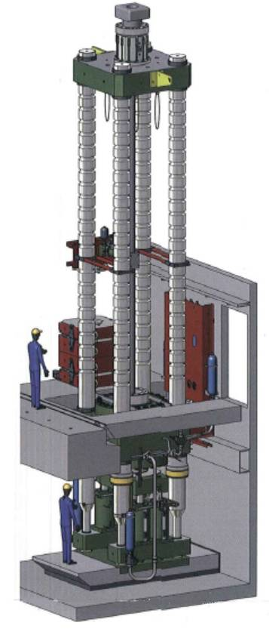
Испытательная машина 30МН
Крайне важным, но зачастую не принимаемым в расчет параметром испытательной установки, является точность воспроизведения заданного алгоритма нагружения. Также не менее важным параметром является точность сбора данных. Все вышеперечисленные критерии подразумевают под собой список мер, выполнение которых приводит к требуемому результату.
Высокая жесткость рамы, стабильность и точность электронных компонентов и механизмов – все это является неотъемлемой частью испытательной техники Walter+bai AG.

Образцы для проведения циклических испытаний

В последнее время стали широко распространены ресурсные испытания материалов. Многоцикловые испытания на сервогидравлических испытательных машинах имеют некоторые существенные недостатки. В основном, это низкие максимальные частоты нагружения, высокое энергопотребление, высокие эксплуатационные затраты связанные с конструктивными особенностями.
Резонансные испытательные машины RUMUL AG коренным образом меняют представление не только о многоцикловых ресурсных испытаниях, но также позволяют проводить ускоренное выращивание трещин и проводить натурные испытания небольших готовых изделий.
Принцип полного резонанса позволяет уменьшить энергопотребление на порядок (по сравнению с сервогидравлическими машинами) а также уменьшить время испытания (рабочие частоты до 250-280Гц при динамических нагрузках до 500 кН).
Традиционно высокое качество Швейцарской техники, инновационные решения, современный подход позволяют решать любые задачи связанные с изучением свойств современных и перспективных материалов.

